Документы регламентирующие Права ребенка:

- Декларация прав ребенка;
- Конвенция ООН о правах ребенка;
- Всемирная декларация об обеспечении выживания, защиты и развития детей.

В нашей стране, кроме этих документов, принят ряд законодательных актов:
- Семейный Кодекс РФ;
- Закон «Об основных гарантиях прав ребенка в РФ»;
- Закон «Об образовании».

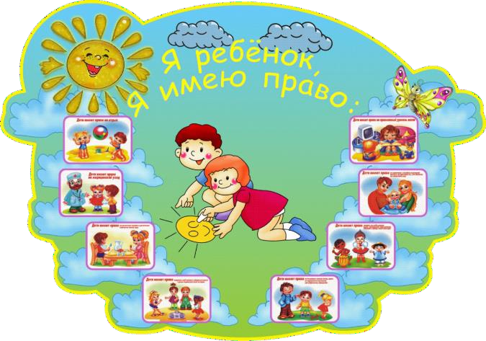
Помните родители и никогда не забывайте!
Детей своих с рождения - любите, уважайте!
Пусть крохе совсем мало лет, но чувство ребенка не раньте.
Прежде чем накричать, сказать ему –
«нет»!
Задумайтесь – а он не заплачет? Что значат эти детские слёзы?
Видеть их мы не должны.
Помните родители!
Дети для радости лишь рождены!

Теперь Вы, уважаемые родители, вспомнили о правах ребенка.
Любите своих детей — родительская любовь, это одна из

самых больших человеческих ценностей.

Муниципальное бюджетное дошкольное образовательное учреждение
детский сад №12 «Рябинка»

Я ребёнок!

Я имею ПРАВА

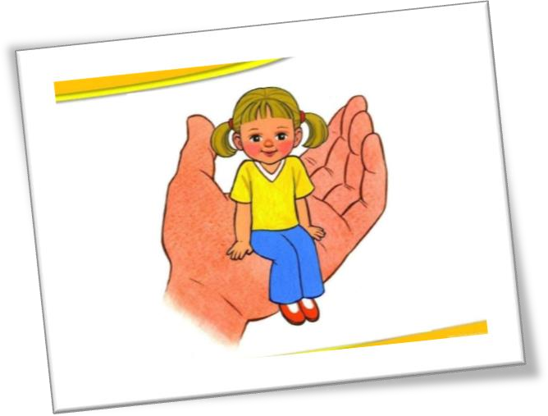

Подготовила старший воспитатель
Е.В.Кохановская

Каждый ребенок обладает
следующими правами и свободами в области семейных отношений:
- жить и воспитываться в семье;
- знать, кто является его родителями;
- на проживание совместно с ними (кроме случаев, когда это противоречит его интересам) и на заботу с их стороны;
- на воспитание родителями, а при их отсутствии или лишении родительских прав – на воспитание опекуном, попечителем или детским учреждением;
- на гражданство;
- на всестороннее развитие;
- на уважение человеческого достоинства;
- на общение с родителями, бабушкой, дедушкой, братьями, сестрами, иными родственниками;
- на защиту;
- на выражение собственного мнения;
- на получение фамилии, имени, отчества;
- на медицинское обслуживание;
- на бесплатное образование.
«Дети мира невинны, уязвимы и зависимы», – констатирует Всемирная
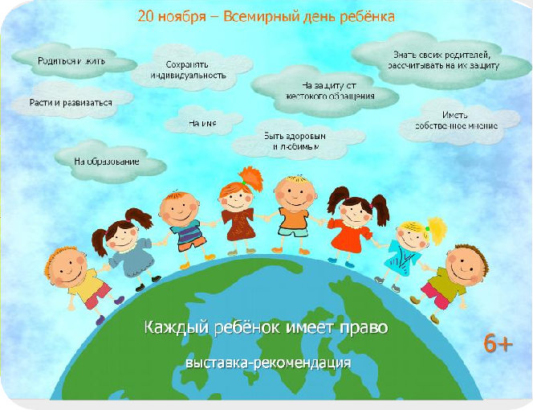декларация об обеспечении выживания, защиты и развития детей.

Конвенция признает за каждым ребенком независимо от расы, цвета кожи, пола, языка, религии, политических или иных убеждений, национального, этнического и социального происхождения – юридическое право:
  - на воспитание;
  - на развитие;
  - на защиту.

Когда нарушаются права ребенка?
- Когда нет безопасности для его жизни и здоровья
- Когда его потребности игнорируются.
- Когда по отношению к ребенку наблюдаются случаи насилия или унижения.
- Когда нарушается
неприкосновенность ребенка.
- Когда ребенка изолируют.
- Когда ребенка запугивают.
- Когда она не имеет права голоса в процессе принятия важного для семьи решения.
- Когда она не может свободно выражать свои мысли и чувства.
- Когда ее личные вещи не являются неприкосновенными.
- Когда ее используют в конфликтных ситуациях с родственниками.
- Когда ребенок становится
свидетелем унижения достоинства других людей.

